Gobierno del Estado de Baja California Sur
Distribución de los Recursos del Fondo de Aportaciones para la Infraestructura Social Municipal y de las Demarcaciones Territoriales del Distrito Federal
Auditoría De Cumplimiento: 2018-A-03000-19-0571-2019 571-DS-GF

Consideraciones para el seguimiento

Los resultados, observaciones y acciones contenidos en el presente informe individual de auditoría se comunicarán a la entidad fiscalizada, en términos de los artículos 79 de la Constitución Política de los Estados Unidos Mexicanos y 39 de la Ley de Fiscalización y Rendición de Cuentas de la Federación, para que en un plazo de 30 días hábiles presente la información y realice las consideraciones que estime pertinentes.

En tal virtud, las recomendaciones y acciones que se presentan en este informe individual de auditoría se encuentran sujetas al proceso de seguimiento, por lo que en razón de la información y consideraciones que en su caso proporcione la entidad fiscalizada, podrán confirmarse, solventarse, aclararse o modificarse.

Alcance

EGRESOS
Miles de Pesos
Universo Seleccionado | 253,674.0
Muestra Auditada | 253,674.0
Representatividad de la Muestra | 100.0%
La revisión comprendió la verificación de la distribución de los recursos del Fondo de Aportaciones para la Infraestructura Social Municipal y de las Demarcaciones Territoriales del Distrito Federal (FISMDF) 2018, aportados por la Federación al estado de Baja California Sur por 253,674.0 miles de pesos; el importe revisado representó el 100.0% de los recursos transferidos.

Antecedentes

El Fondo de Aportaciones para la Infraestructura Social Municipal y de las Demarcaciones Territoriales del Distrito Federal (FISMDF) es una relevante fuente de ingreso de los municipios y para la gran mayoría constituye su principal medio de realización de infraestructura básica, orientada a beneficiar a la población en condiciones de pobreza.

En 2018, su importe aprobado, de acuerdo con la Cuenta Pública 2018, fue de 64,521,702.4 miles de pesos y con estos recursos se realizan cada año decenas de miles de obras que benefician a los grupos con mayores carencias.

El FISMDF es uno de los Fondos de Aportaciones Federales definidos en el capítulo V de la Ley de Coordinación Fiscal y sus recursos están comprendidos en el Ramo General 33 del PEF.

Los recursos de este fondo se asignan a todos los municipios del país, así como a las alcaldías de la Ciudad de México, lo cual se realiza por medio de las entidades federativas, a quienes la Federación ministra dichos recursos, para que a su vez se distribuyan y entreguen a los municipios (se consideran también las alcaldías).

Con el fin de coadyuvar a una adecuada gestión del FISMDF, así como al logro de sus objetivos, para la ASF resulta estratégica la fiscalización de su proceso de distribución entre las entidades federativas y los municipios, así como su ministración a estos últimos.

A efecto de lo anterior, la ASF considera en su programa de auditorías de la Cuenta Pública 2018 la fiscalización de dicho proceso, con el fin de verificar que fue llevado a cabo en observancia a la normativa establecida.

Para ello, está programado realizar una auditoría a la Secretaría de Bienestar (antes Secretaría de Desarrollo Social, SEDESOL) como dependencia federal coordinadora del citado proceso, así como 32 auditorías, una a cada entidad federativa, para constatar que se efectuó en los términos previstos por la norma y, sobre todo, que los recursos se entregaron a los municipios en tiempo y forma.

De acuerdo con lo anterior, la cobertura de esa revisión comprende a todas las entidades federativas y municipios del país, con lo cual la ASF busca garantizar que los recursos de ese importante fondo se distribuyen y entregan de manera adecuada y oportuna.

La distribución del FISMDF, entre las entidades federativas, se efectúa con base en una fórmula establecida en la Ley de Coordinación Fiscal, la cual también es de observancia obligatoria por dichas entidades para distribuir los recursos entre sus municipios y alcaldías en el caso de la Ciudad de México.

En relación con la entrega de los recursos a los municipios, las entidades federativas disponen para hacerlo de un plazo de cinco días, establecido en la Ley de Coordinación Fiscal, considerado a partir de su recepción, una vez ministrados por la Federación.

Los recursos del FISMDF se entregan a las entidades federativas en los primeros diez meses del año, en partes iguales, de acuerdo con el monto que les fue asignado.

Como parte de las auditorías se verifica también que la información del proceso sea publicada para darle transparencia.

De acuerdo con lo mencionado, la distribución de los recursos del FISMDF a las entidades federativas y de éstas a los municipios, así como su ministración en tiempo y forma a los gobiernos municipales, es una etapa sustantiva en la gestión de ese fondo y una premisa esencial para el cumplimiento de sus objetivos.

Por ello, se reitera la prioridad que la ASF ha asignado a la fiscalización de la distribución y entrega de los recursos del FISMDF a los municipios. La presente auditoría se ubica en ese marco estratégico.

Resultados

Transferencias del FISMDF a la entidad federativa

- Con la revisión de la información proporcionada por el ente fiscalizado, se comprobó que para la recepción del Fondo de Aportaciones para la Infraestructura Social Municipal y de las Demarcaciones Territoriales del Distrito Federal (FISMDF), la Secretaría de Finanzas y Administración del Gobierno del Estado de Baja California Sur dispuso de una cuenta bancaria productiva específica, en la que exclusivamente manejó los recursos que la Federación le transfirió mensualmente de enero a octubre por partes iguales, los cuales ascendieron a un total de 253,674.0 miles de pesos, importe que se corresponde con la cifra reportada en la Cuenta Pública 2018 para este fondo, en el concepto de aprobado.

Asimismo, se verificó que, al 31 de marzo de 2019, se generaron rendimientos financieros por
69.2 miles pesos en la cuenta bancaria del FISMDF, los cuales fueron reintegrados a la TESOFE.

Distribución de los recursos del FISMDF

- Con la revisión de la información proporcionada por la entidad fiscalizada, se verificó que el Gobierno del Estado de Baja California Sur y la Secretaría de Desarrollo Social (SEDESOL, ahora Secretaría de Bienestar) suscribieron el 22 de enero de 2018, el “Convenio para acordar la metodología, fuentes de información, mecanismos de distribución y acciones para la operación del Fondo para la Infraestructura Social Municipal y de las Demarcaciones Territoriales del Distrito Federal (en lo sucesivo FISMDF) que forma parte del Fondo de Aportaciones para la Infraestructura Social (en lo sucesivo "FAIS"), del ramo general 33, aportaciones federales para entidades federativas y municipios”.

Además, se constató que dicho convenio contiene el anexo metodológico que tiene por objeto dar a conocer la metodología, fuentes de Información y mecanismos de distribución del FISMDF, así como los montos correspondientes a los municipios del estado.

- La Secretaría de Finanzas y Administración del Gobierno del Estado de Baja California Sur distribuyó entre los municipios, durante el ejercicio 2018, los recursos del FISMDF por 253,674.0 miles de pesos, de conformidad con la fórmula de distribución establecida en la normativa, con base en las variables y los montos publicados en el Boletín Oficial,

específicamente en la “Publicación de la Distribución de Recursos del Fondo para la Infraestructura Social Municipal”.

Transferencia y control de los recursos

- Con la revisión de los estados de la cuenta bancaria del FISMDF, los SPEI y las pólizas contables, proporcionados por la Secretaría de Finanzas y Administración del Gobierno del Estado de Baja California Sur, se verificó que en el ejercicio 2018, los 253,674.0 miles de pesos que fueron asignados a la entidad por concepto del FISMDF, se transfirieron a los municipios en el periodo de enero a octubre, de acuerdo con el monto que correspondía a cada municipio derivado de la aplicación de la fórmula de distribución, sin que se realizaran deducciones o afectaciones; sin embargo, se determinaron irregularidades en su ministración, la cuales fueron las siguientes:

  - La Secretaría de Finanzas y Administración transfirió al municipio de Los Cabos los montos de enero, febrero y marzo que le correspondían por concepto del FISMDF (10,342.2 miles de pesos en cada mes); sin embargo, estos recursos fueron devueltos a la cuenta bancaria el mismo día que se realizó la trasferencia, porque la cuenta bancaria del municipio se encontraba bloqueada.

La transferencia del monto total de estos tres meses a Los Cabos, por 31,026.5 miles de pesos, se efectuó el 19 de abril de 2018, sin que se entregarán al municipio los rendimientos financieros generados por un monto de 53.9 miles de pesos. Cabe señalar que este importe forma parte de los 69.2 miles de pesos de rendimientos financieros generados en la cuenta bancaria productiva del FISMDF, que fueron señalados en el resultado uno, y que ya fueron reintegrados a la TESOFE.

RENDIMIENTOS FINANCIEROS GENERADOS POR EL RETRASO EN LA MINISTRACIÓN DE LOS RECURSOS DEL FISMDF
CUENTA PÚBLICA 2018
(Miles de pesos)

Mes | Días de retraso en la transferencia | Monto total por ministrar | Rendimientos Financieros generados por entrega  extemporánea
Enero | 69 | 10,342.2 | 29.7
Febrero | 42 | 10,342.2 | 18.1
Marzo | 14 | 10,342.2 | 6.0
Total |  | 31,026.5 | 53.9
FUENTE: Elaborado por la ASF con información de las constancias de liquidación de las participaciones federales pagadas a los municipios 2018, y depósitos bancarios de los meses de enero a abril de 2018, efectuados por la Secretaría de Finanzas y Administración del Estado de Baja California Sur e información proporcionada por el Gobierno del Estado de Baja California Sur.
Nota: La sumatoria total puede no coincidir debido al redondeo de las cifras.

    - La Secretaría de Finanzas y Administración transfirió a los municipios de Comondú, La Paz, Los Cabos y Mulegé el monto correspondiente a junio, de manera conjunta con recursos de otros fondos (FORTAMUN-DF, participaciones federales y participaciones estatales); dichos recursos salieron de dos cuentas bancarias del Gobierno del Estado, diferentes a la del FISMDF. Asimismo, el importe de Loreto también fue pagado de otra cuenta bancaria, sin considerar otro tipo de recursos, es decir, únicamente fue transferido el importe del FISMDF. En todos los casos el monto no fue transferido a las cuentas bancarias que los municipios notificaron para uso exclusivo del FISMDF.

Posteriormente, en los primeros días del mes de julio de 2018, el monto que correspondía a los cinco municipios del mes de junio fue transferido de la cuenta bancaria del FISMDF, a las dos cuentas bancarias del Gobierno del Estado de las que se pagó a los municipios.

La Contraloría General del Gobierno del Estado de Baja California Sur inició el procedimiento para determinar posibles responsabilidades administrativas de servidores públicos y, para tales efectos, integró el expediente número CG/EPRA/311/2019, por lo que se da como promovida esta acción.

Transparencia en la distribución de los recursos

- Con la revisión de la documentación proporcionada por la entidad fiscalizada, se constató que el Gobierno del Estado publicó en el Boletín Oficial del Estado de Baja California Sur, el 31 de enero de 2018, la “Publicación de la Distribución de Recursos del Fondo para la Infraestructura Social Municipal”, para el ejercicio fiscal del año 2018, que contiene la fórmula, su metodología y la justificación de cada elemento.

Asimismo, se verificó que el 10 de febrero de 2018 se publicó en el Boletín Oficial del Estado de Baja California Sur el “Acuerdo mediante el cual se da a conocer el Calendario de las Ministraciones por concepto de las asignaciones correspondientes al Fondo de Aportaciones para la Infraestructura Social Municipal y de las Demarcaciones Territoriales del Distrito Federal, del Ramo General 33 Aportaciones Federales para Entidades Federativas y Municipios para los Municipios del Estado de Baja California Sur”, para el ejercicio fiscal 2018, lo que fue posterior al 31 de enero que establece la normativa.

El Gobierno del Estado de Baja California Sur, en el transcurso de la auditoría y con motivo de la intervención de la ASF, instruyó, mediante un oficio, se implementen las acciones necesarias para que se dé cumplimiento a las disposiciones establecidas en la normativa.

Asimismo, la Contraloría General del Gobierno del Estado de Baja California Sur inició el procedimiento para determinar posibles responsabilidades administrativas de servidores públicos y, para tales efectos, integró el expediente número CG/EPRA/309/2019, por lo que se da como promovida esta acción.

Fortalezas y áreas de mejora

- Con base en los resultados de los procedimientos de auditoría aplicados, se determinó que la gestión del proceso de distribución del Fondo para la Infraestructura Social Municipal y de las Demarcaciones Territoriales del Distrito Federal (FISMDF) a los municipios de la entidad federativa; el pago y ministración del recurso; la difusión de la información correspondiente, y otras actividades vinculadas a dicho proceso, presentaron las fortalezas y áreas de mejora siguientes:

FORTALEZAS

Transferencia del FISMDF a la entidad federativa:

  - El Gobierno del Estado de Baja California Sur abrió una cuenta bancaria específica y productiva en la que se recibieron los recursos del FISMDF.

Distribución de los recursos del FISMDF a los municipios de la entidad:

  - El Gobierno del Estado de Baja California Sur dispuso de mecanismos adecuados para realizar el cálculo de la distribución de los recursos del FISMDF, de conformidad con los montos publicados en el acuerdo administrativo, y con los criterios y variables convenidos con la SEDESOL (ahora Secretaría de Bienestar).

Transferencia del recurso del FISMDF a los municipios

  - Se distribuyó entre los municipios de la entidad federativa, el importe que por ley les correspondía del FISMDF, con base en los criterios de distribución establecidos por la normativa.

  - Se pagó a los municipios de la entidad federativa el importe que les correspondía, de acuerdo con los criterios establecidos en la Ley de Coordinación Fiscal y el Convenio de Coordinación suscrito con la SEDESOL (ahora Secretaría de Bienestar) para el FISMDF.

Generación, entrega y difusión de la información:

  - Existe en general, una adecuada transparencia del proceso de distribución de los recursos transferidos a los municipios por concepto del FISMDF.

ÁREAS DE MEJORA

Distribución del FISMDF a los municipios de la entidad:

  - La entidad no dispone de un manual de procesos o documento similar que describa el proceso de distribución y transferencia de los recursos de FISMDF a los municipios.

Transferencia del FISMDF a la entidad federativa:

    - No se transfirieron los recursos a las cuentas proporcionadas por los municipios para la recepción exclusiva del FISMDF.

    - El Gobierno del Estado no dispone de controles suficientes para que los recursos del FISMDF sean transferidos a los municipios, a las cuentas bancarias que fueron notificadas por éstos.

    - En junio se transfirió a los municipios el monto que les correspondía del FISMDF, conjuntamente con los recursos de otros fondos.

    - El Gobierno del Estado no dispone de CFDI o recibos expedidos por los municipios, en los que se manifieste el monto de los recursos recibidos por concepto del FISMDF, ya que si bien se tienen los documentos denominados Liquidaciones de aportaciones del Ramo 33 del Presupuesto de Egresos de la Federación en las que se incluye los nombres de los Presidentes Municipales, éstos no están firmados.

Generación, entrega y difusión de la información:

    - No se publicó el calendario de distribución de los recursos del FISMDF a los municipios dentro del plazo que establece la normativa.

El Gobierno del Estado de Baja California Sur, en el transcurso de la auditoría y con motivo de la intervención de la ASF, instruyó, mediante un oficio, que se implementen las acciones necesarias para evitar observaciones; asimismo, remitió oficios y la evidencia de su envío a los tesoreros municipales, en los que se les solicita remitir los CFDI de los meses de enero a diciembre de 2018, así como de enero y febrero de 2019, de las Aportaciones Federales y las Participaciones Federales que recibieron sus municipios.

Sin embargo, no presentó evidencia del mecanismo implementado para que los recursos del FISM-DF sean transferidos a las cuentas bancarias notificadas por los municipios, ni tampoco de la formulación y difusión de un documento que describa los procesos de cálculo, liquidación y, en su caso, la aplicación de deducciones, en el que se identifiquen actividades, responsables, flujos de información, resguardo documental y mecanismos de control y supervisión, por lo que se solventa parcialmente lo observado.

2018-A-03000-19-0571-01-001 Recomendación

Para que el Gobierno del Estado de Baja California Sur realice las acciones necesarias para atender las áreas de mejora detectadas en el proceso de distribución del FISMDF a los municipios de la entidad federativa, el pago y ministración de los recursos, la difusión de la información correspondiente y otras actividades vinculadas a dicho proceso.

Buen Gobierno

Impacto de lo observado por la ASF para buen gobierno: Controles internos.

Resumen de Resultados y Acciones

Se determinaron 6 resultados, de los cuales, en 3 no se detectaron irregularidades y 2 fueron solventados por la entidad fiscalizada antes de la emisión de este Informe. El restante generó:

1 Recomendación.

Dictamen

La Auditoría Superior de la Federación revisó el proceso de distribución y ministración del Fondo de Aportaciones para la Infraestructura Social Municipal y de las Demarcaciones Territoriales del Distrito Federal (FISMDF), a los municipios del estado de Baja California Sur, por parte del Gobierno del Estado; el importe auditado fue de 253,674.0 miles de pesos, que representa el 100.0% de los recursos asignados por ese concepto. La auditoría se practicó con base en la información proporcionada por la entidad fiscalizada, de cuya veracidad es responsable.

La gestión de ese proceso presentó algunas insuficiencias que afectaron el cumplimiento de la normativa que lo regula, su transparencia y resultados, principalmente porque el Gobierno del Estado transfirió con retraso al municipio de Los Cabos los recursos del FISMDF; asimismo, en junio de 2018 se realizó una ministración a los municipios en la que se incluían los recursos del FORTAMUN-DF, así como de las participaciones federales y estatales, en cuentas bancarias distintas a las notificadas por los municipios para el FISMDF.

Adicionalmente, el Gobierno el Estado no publicó, en el plazo establecido por la normativa, el calendario de ministración de los recursos del fondo a los municipios.

En conclusión, el Gobierno del Estado de Baja California Sur realizó una gestión adecuada de la distribución y ministración del FISMDF a los municipios de la entidad federativa, excepto por las áreas de oportunidad identificadas para mejorar la eficiencia de las actividades correspondientes.

Servidores públicos que intervinieron en la auditoría:

Director de Área | Director General
C. José Abel González Sánchez | Lic. Jaime Álvarez Hernández

Comentarios de la Entidad Fiscalizada

Es importante señalar que la documentación proporcionada por la entidad fiscalizada para aclarar o justificar los resultados y las observaciones presentadas en las reuniones fue analizada con el fin de determinar la procedencia de eliminar, rectificar o ratificar los resultados y las observaciones preliminares determinados por la Auditoría Superior de la Federación y que se presentó a este órgano técnico de fiscalización para efectos de la elaboración definitiva del Informe General Ejecutivo del Resultado de la Fiscalización Superior de la Cuenta Pública.

En atención a los hallazgos determinados la entidad fiscalizada remitió el oficio número CG/2790/2019 de 25 de julio de 2019, que se anexa a este informe; mediante el cual se presentó información con el propósito de atender lo observado; no obstante, derivado del análisis efectuado por la Unidad Administrativa Auditora a la información y documentación proporcionada por el ente fiscalizado, se advierte que ésta no reúne las características necesarias de suficiencia, competencia y pertinencia que aclaren o justifiquen lo observado, por lo cual el resultado 6 se considera parcialmente atendido.

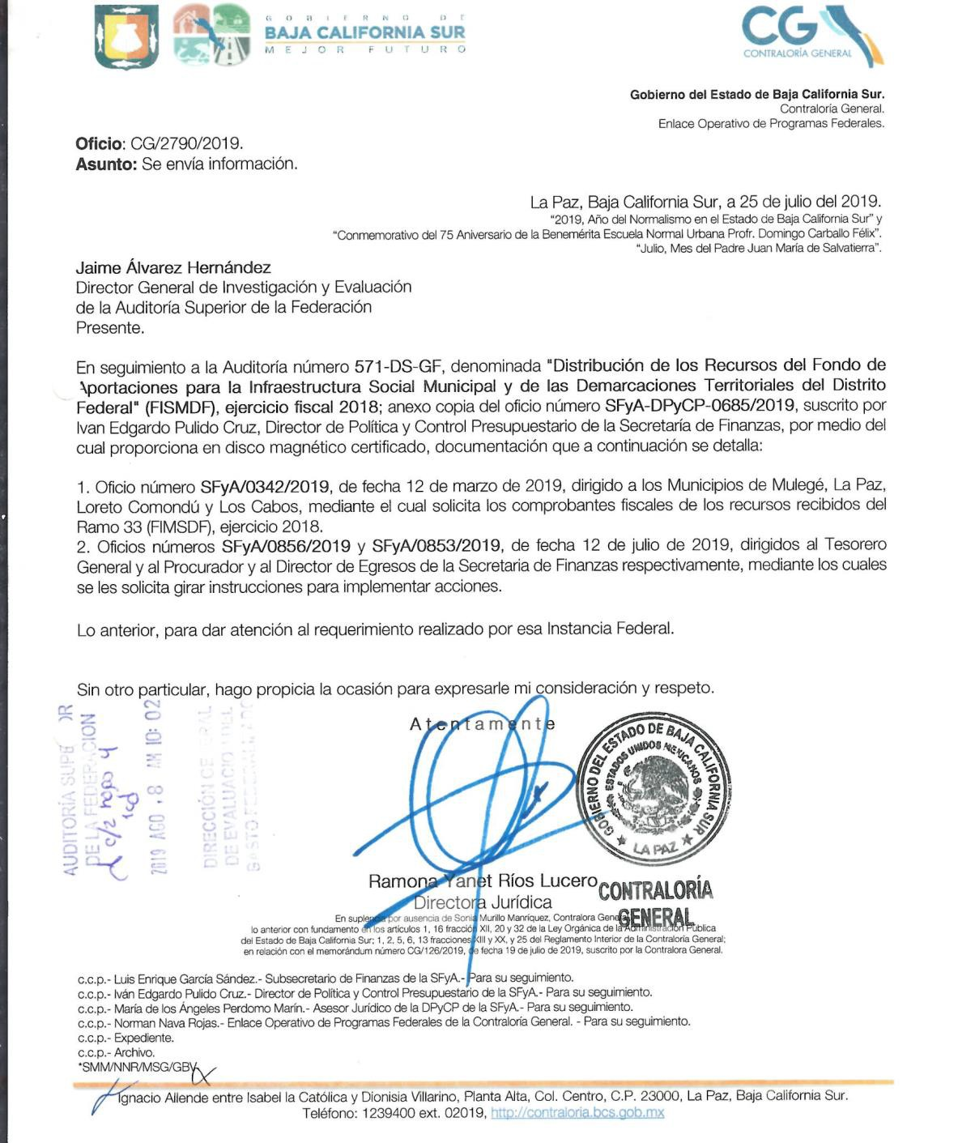

Apéndices

Áreas Revisadas

La Secretaría de Finanzas y Administración del Gobierno del Estado de Baja California Sur.

Disposiciones Jurídicas y Normativas Incumplidas

Durante el desarrollo de la auditoría practicada, se determinaron incumplimientos de las leyes, reglamentos y disposiciones normativas que a continuación se mencionan:

- Ley General de Contabilidad Gubernamental: artículo 69.

- Ley de Coordinación Fiscal: artículos 32, último párrafo; 35, párrafos tercero y último, y 48 último párrafo.

Fundamento Jurídico de la ASF para Promover Acciones

Las facultades de la Auditoría Superior de la Federación para promover o emitir las acciones derivadas de la auditoría practicada encuentran su sustento jurídico en las disposiciones siguientes:

Artículo 79, fracciones II, párrafo tercero, y IV, de la Constitución Política de los Estados Unidos Mexicanos.

Artículos 10, fracción I, 14, fracción III, 15, 17, fracción XV, 36, fracción V, 39, 40, de la Ley de Fiscalización y Rendición de Cuentas de la Federación.

